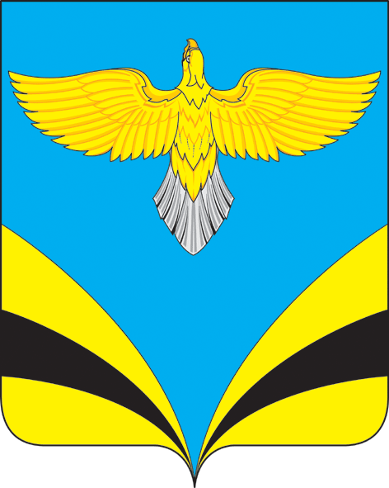
АДМИНИСТРАЦИЯ

муниципального района проект
Безенчукский
Самарской области

ПОСТАНОВЛЕНИЕ

от ___________ № _____

пгт. Безенчук

О внесении изменений в Постановление
Администрации муниципального района
Безенчукский Самарской области от 29.11.2022
№ 1161 «О мерах поддержки отдельных категорий граждан,
участвующих в специальной военной операции на территории
муниципального района Безенчукский Самарской области»

В соответствии с Постановлением Правительства Самарской области от 25.08.2023 года № 690 «О внесении изменений в постановдлени Правительства Самарской области от 09.11.2022 № 959 «О мерах поддержки отдельных категорий граждан, участвующих в специальной военной операции», руководствуясь Уставом муниципального района Безенчукский Самарской области
ПОСТАНОВЛЯЮ:
- Внести в Постановление Администрации муниципального района Безенчукский Самарской области от 29.11.2022 № 1161 «О мерах поддержки отдельных категорий граждан, участвующих в специальной военной операции на территории муниципального района Безенчукский Самарской области» следующие изменения:
- в подпункте «а» пункта 1 цифры «20.09.2023» заменить цифрами «20.09.2025»;
- в подпункте «а» пункта 2 цифры «20.09.2023» заменить цифрами «20.09.2025»;
- в пункте 5 цифры «20.09.2023» заменить цифрами «20.09.2025»;
2. Опубликовать настоящее постановление в районной газете «Сельский труженик» и разместить на официальном сайте Администрации муниципального района Безенчукский Самарской области www.admbezencnuk.ru.
3. Контроль за исполнением настоящего постановления возложить на руководителя Комитета по управлению муниципальным имуществом Администрации муниципального района Безенчукский Самарской области (Боровец Ю.М.).

Глава района В.В. Аникин

Боровец Ю.М. 8(84676)23308
Василенко Е.Г. 8(84676)23141

